Pour lire les nombres écrits jusqu’à 10 (en chiffres)
La construction du nombre s’appuie sur la notion de quantité, sa codification orale et écrite, l’acquisition de la suite orale des nombres et l’usage du dénombrement (Programmes de l’école maternelle 2015)
Cette fiche vous permettra de travailler la codification orale et écrite.

Quelques conseils
1-A partir de la bande numérique, proposer chaque jour une activité pour lire les nombres.
▪L’enfant lit les nombres en les pointant dans l’ordre successif avec son doigt.

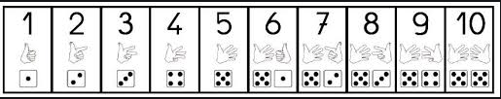

▪L’adulte montre un chiffre au hasard sur la bande, l’enfant dit le chiffre montré.
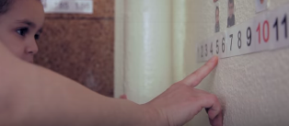

▪L’adulte montre un chiffre au hasard sur la bande numérique, l’enfant dit le chiffre qui vient juste après ou celui qui vient juste avant.
2-La corbeille
Chaque chiffre de 1 à 10 est écrit sur un petit papier plié et déposé dans une corbeille. L’enfant tire un papier au sort et lit le chiffre.
Il peut aussi donner le chiffre qui vient juste après ou celui qui est juste avant.

3- S’appuyer sur les chiffres écrits dans la vie quotidienne : sur les emballages, sur les publicités…
▪Découper des chiffres dans des magazines, catalogues, journaux, prospectus et les coller dans l’ordre ou le désordre pour réaliser un tableau de chiffres.

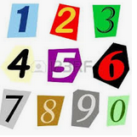

▪Jouer aux jeux de société : les petits chevaux, jeux de cartes, UNO, loto, jeu de l’oie …

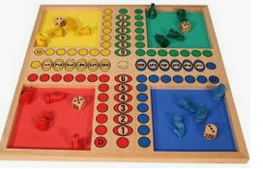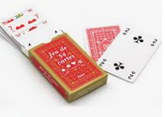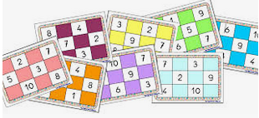

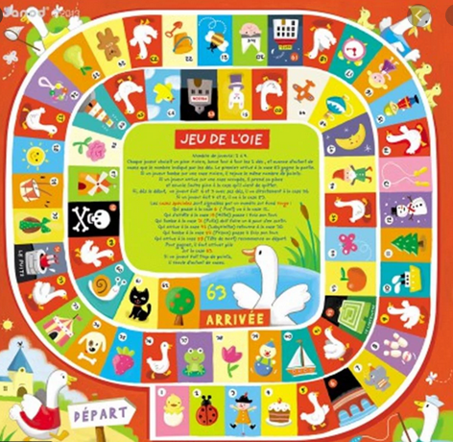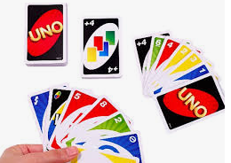

Exemple de bande numérique

